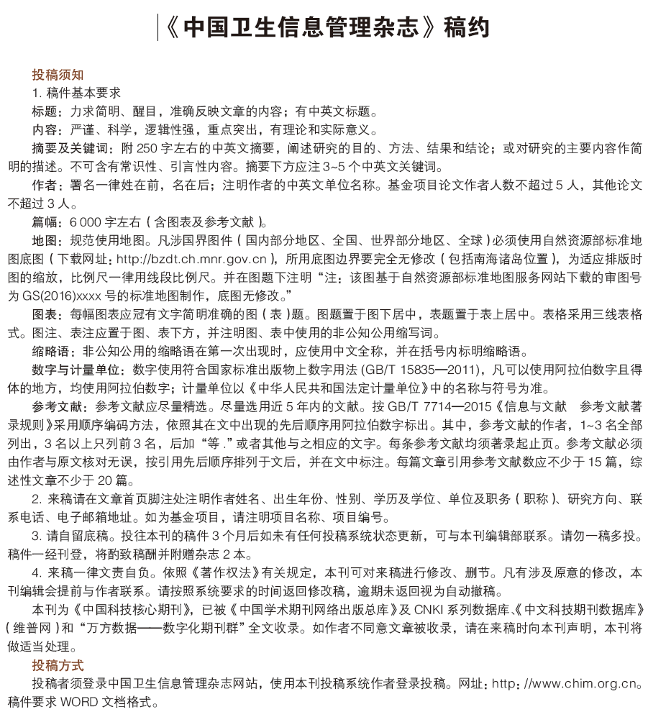

基于***的***信息共享系统模型研究
1. 全文5000～6000字左右（含摘要、参考文献等）
2.均使用宋体10.5号、1.15倍行距，有说明的除外
题目：一般不超过25个字， 宋体15号，加粗
空2格
空2格
基金论文最多5个作者，
非基金论文最多3个
需上传基金任务书，证明论文是所列基金的产出
幸 福^{①} 喜 乐^{②} 平 安^{①} 小确幸^{①△}
需要写上项目的名称
基金类型

基金项目：国家自然科学基金“****模型构建”（2020-12345）；国家重点研发计划“面向区块链应用的***设计”（2022-23456）
通常一个作者放一个单位，单位格式照此例
①****医院，广东省广州市，510001
②****大学，北京市，100030
作者简介：幸福（1990—），女，硕士，副主任，副研究员；研究方向：医院信息化；E-mail：123456@163.com
通信作者：小确幸（1980—），女，博士，主任，研究员；研究方向：医院信息化、区域卫生信息化；E-mail：12345678@163.com
请按此格式填写第一作者、通信作者的信息：
姓名（出生年—），性别，学位，职务，职称；研究方向；E-mail
△通信作者

空2格
空1格
空2格
空1格，下同
摘 要 目的 为解决当前不同机构间生物样本共享所面临的资源不互通、信息不同质等问题，研究构建基于联盟区块链技术的生物样本信息共享系统模型。方法 通过建立由样本库、星际文件系统、云平台等实体角色协同运作的模型，探索生物样本信息共享系统的建设方法。结果 此模型可以满足不同机构间资源信息共享的需求，保障样本共享过程的公平、平等、安全与私密。结论 此模型设计具有安全、去中心化等优势，可为同类系统构建提供技术框架，共同推进生物样本信息共享建设。
空2格
空2格
3-5个关键词
摘要：
250字左右
关键词 生物样本库 共享建设 区块链
实词首字母大写

Biological *** Information Sharing System Model Based on ***
XING Fu, XI Le, PING An, XIAO Quexing
只放第一作者的英文单位，格式照此例
姓大写，名第一个字母大写

****Hospital, Guangzhou 510001, Guangdong, China
Abstract Objective To solve the problems of non-interchangeable resources and heterogeneous information faced by institutional biological sample information sharing system, a biological sample information sharing model based on alliance blockchain technology is proposed. Methods By designing a collaborative operation model integrated with different entities s such as biosample database, IPFs distributed file system and cloud platform, this article proposed a blueprint of biological sample information sharing system. Result The proposed model can meet the requirement of biosample-sharing among different institutions, ensure the fairness, equality, security and privacy of information sharing. Conclusion This model design has several advantages on security and decentralization, which provide a technical framework for the construction of similar systems and promote the sharing construction.
空2格
首字母小写（除专有名词）

用英文分号间隔
Keywords biobank; sharing construction; blockchain

0引言
一级标题：
宋体14号，加粗。下同
序号从0开始，顶格排
生物样本库(biobank)是指标准化收集、处理、储存和应用健康及疾病生物体的生物大分子、细胞、体液、组织和器官等样本，以及与这些生物样本相关的临床、病理、治疗、随访、知情同意等资料，及其质量控制、信息管理与应用的系统，是融合生物样本实体、生物信息和样本表型数据,以及样本研究信息的综合资源库^{[1]}。在基础建设逐步完善的情况下，国内外许多样本库开始进一步探索样本资源共享的可能性^{[2-3]}。我国生物样本资源共享发展相对滞后，整合和共享程度较低，存在“私库”难以整合、信息关联未完善等问题，出现了大量重复研究及样本资源浪费的情况^{[4]}。当前各机构采用的样本信息共享模式多为中心化共享，共享过程中面临公平性、安全性和保密性问题带来的种种挑战。区块链存储作为一种新型分散式数据记录和存储模式，有不可篡改和去中心化等优势，恰好能弥补现有信息共享系统设计的不足。因此，通过分析与研究，本文针对解决当前生物样本信息共享所遇到的问题，提出了一个基于区块链技术的生物样本信息共享系统模型。
英文缩略语首次出现时照此

1模型构建
参考文献上标，格式照此

中文逗号

1.1共享模型
生物样本信息具有存储分散、内容隐私、数据量级大等特点。考虑到区块链存储量有限，为提高共享效率，本模型结合Hyperledger Fabric目前最成熟的联盟区块链框架和星际文件系统（interplanetary file system，IPFS），采取链上仅存储样本摘要和IPFS地址，完整去隐私化样本信息通过IPFS加密存储在链下，链上和链下数据相互映射的处理方式，实现样本信息的存放和共享。共享系统模型由生物样本库、数据库、云平台、联盟区块链和数据管理应用程序5个实体角色组成，各角色信息交互见图1。
首字母小写（除专有名词）

先文后图，图表紧随文字描述的段落，不能先图表后文字
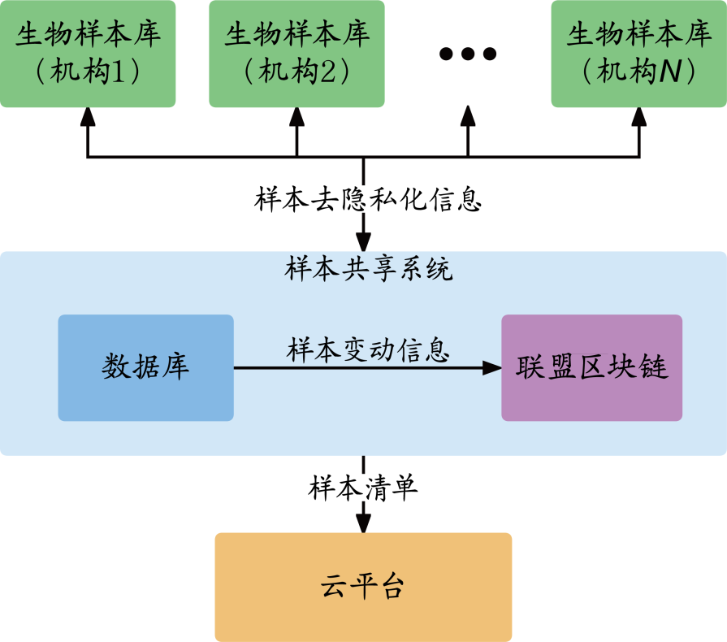
保证图的清晰度和可读性

图1 实体角色交互图
1.2样本数据的存放机制
空1格
当某个样本库节点获得新样本，首先将样本去隐私化信息及上传请求发送给数据管理应用程序。应用程序生成样本密钥k_{spl}，将k_{spl}打包成数据块并使用用户密钥k_{usr}加密，发送给IPFS系统，IPFS存入该数据块后返回样本密钥地址给应用程序；同时，应用程序将样本信息打包成加密数据块并使用k_{spl}加密，发送给IPFS系统，IPFS存入加密数据块后返回样本信息地址给应用程序。应用程序利用数据块计算生成文件指纹（用于校验数据块是否缺损或篡改），将文件指纹、样本密钥地址、样本信息地址及共享权限组合，发送给Fabric区块链。Fabric区块链利用共识机制生成新区块，验证成功后存入Peer节点账本，并向应用程序返回本次存储交易的哈希值。应用程序上传样本摘要及交易哈希值至云平台，完成对该样本的存放。见图2。
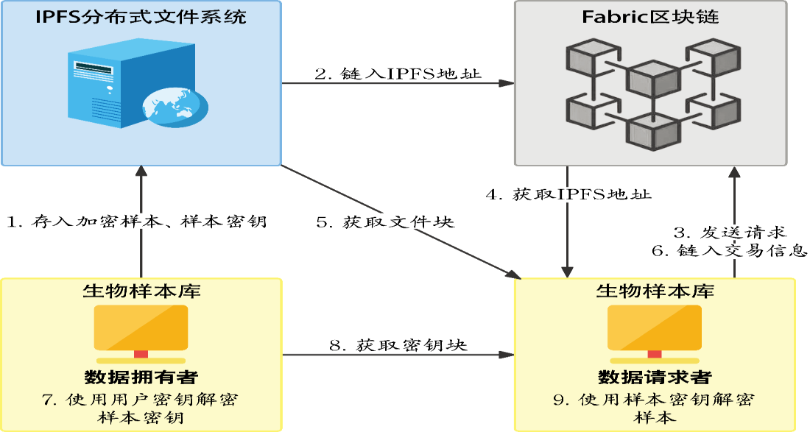
涉及科研伦理的需要提供相关伦理审查材料
图2 生物样本库共享模型
1.3样本信息的共享机制
当某个节点对云平台的样本摘要感兴趣，便作为数据请求者将共享请求及从云平台获取的样本哈希值发送给应用程序。应用程序接到请求后，将哈希值发送到Fabric区块链，由区块链查询目标区块并验证共享权限。若样本可共享，则将区块中存储的样本密钥地址、样本信息地址及文件指纹返回给应用程序。应用程序将样本密钥地址、样本信息地址发送至IPFS系统，经由IPFS系统查询后，将样本数据块返回应用程序。应用程序将交易信息（包含交易双方、交易样本，以及请求者IP和密钥数据块）发送给Fabric区块链，Fabric区块链利用共识机制生成新区块，验证成功后存入Peer节点账本。在共识链入交易区块时，若某节点为交易样本的拥有者，则将区块中的请求者IP及密钥数据块发送给应用程序。数据拥有者的应用程序使用k_{usr}解密密钥数据块，将得到的k_{spl}传送至请求者IP。数据请求者的应用程序使用收到的k_{spl}解密样本数据块，并使用区块链返回的文件指纹验证解密后的数据块，验证通过则信任并使用，完成该样本的共享。样本的共享流程见图2中步骤3～9。
段落标题一般到3级：
1级标题：14号，加粗
2、3级标题：加粗
2模型分析
2.1公平性
2.1.1集中式共享模式所面临的公平性问题
公平可及原则作为样本信息共享的核心，内涵是潜在使用者可以公平获取样本数据^{[5]}。为了保障这一点，集中式的共享模式（分布式轮穀结构、慈善信托式等^{[6]}）需要诚实可信且好奇的第三方以及可信的硬件^{[7]}。然而，如果出现第三方的存在，就会再次增加监管需求，存在不可避免的风险，无法保证完全的公平。选用或设计可信赖的硬件会增加经济投入及技术难度。集中式共享模式意味着在其中一定有个别角色的权限是大于其余角色的，因而不论是共享规则、样本数据还是分配情况都会存在被人为因素干扰的可能性。
2.1.2区块链确保共享信息公平可及
区块链具有政治去中心化、结构去中心化、逻辑中心化的维度特点。因而本方案中的系统一旦建立，便会依据联盟协商一致的共识规范独立运作，逻辑的封闭性使其本质和内容无法被任何个体影响或更改。这样的设计使所有成员在成为系统使用者的同时也成为监管者，将各方对交互对象的信任转化为对系统本身的信任，实现共享数据的集体信任和自信任。区块链技术使共享数据的处理和存储不再依赖中心化的存在。系统中各节点独立平行运行、信息对称。共享时数据需求方与提供方直接连接，在免除中间操作的同时保证了共享数据的真实性和完整性。系统中没有任何一个角色对共享信息拥有更高操作权限，因而排除了被中心化控制的风险，更好地维护了联盟成员权益。
2.2安全性
2.2.1独立服务器或内网存储模式所面临的安全性问题
数据安全需求包括数据机密性、完整性和可用性，其目的是防止数据在存储、传输等环节中被泄露或破坏^{[8]}。当前各样本库多采取独立服务器或内网存储的运作方案，定期进行数据备份。这种处理方式确实能够有效避免黑客入侵、病毒感染等经由网络攻击而导致的安全事故。但当样本信息需要进行共享时，数据导出、去隐私化、传输等操作都会面临不小的难题。另一种存储及传输方案则是将网络功能虚拟化并外包给云服务器，但与此同时，样本数据、用户IP等将不可避免地被暴露给云服务器，带来数据安全和隐私风险，每年的经济投入也可能使非盈利性机构承受压力^{[9]}。结果见表1。
使用三线表
单位前用“/”，
如：时间/秒、长度/米
表1 访问效率对比
序号 | 全量数据上链访问耗时/毫秒 | 哈希值上链访问耗时/毫秒
1 | 64 033 | 75
2 | 67 524 | 68
3 | 760 235 | 68
4 | 700 235 | 72
5 | 77 512 354 | 66
注：此表不是本文内容，来自其他文献；文中其他内容也作了修改，本文与原文不符。
数字每3位空一格
2.2.2区块链确保共享信息安全、真实、完整
区块链的不可篡改属性是以密码学作为基础，共识规则为前提保障，通过不可逆计算、时间戳、区块维护的随机性来实现的。如想改变某个区块信息，则需要将后续所有产生区块的哈希值重新计算，瀑布效应使其几乎不可能实现。这种机制充分保障了共享系统本身的稳定和可靠，使中间人攻击（身份窃取）、数据篡改、DDos（分布式拒绝服务攻击）等情况不再具有威胁性。区块之间相互连接，系统中出现的每一个变动都将被广播给所有节点。因此即使在系统极其庞大的情况下，如果有人试图篡改数据，篡改来源也可被即刻捕捉。系统中产生的数据块由所有节点共同维护，样本信息在上链时便在每个节点处均保存了副本，所以即使单一节点失败也不会影响系统运行，避免了信息丢失情况。系统中的每一个交互都会以附带时间戳的方式，呈链式向前记录并公开在系统中，保证了所有共享数据的原始、真实、可追溯。牛淑芬等在论文中利用假设检验提供了区块链技术的安全性证明^{[10]}。
2.3保密性
2.3.1当前共享信息加密模式所面临的保密性问题
数据的保密性是指数据不应被未授权者访问和使用。当前数据加密技术种类繁多，有且不限于端到端数据加密、密钥管理、节点数据加密^{[11]}。各共享模式选用的加密方式各异，但基本都很好地保障了样本信息的保密性。但仍有两种情况需要谨慎对待：一是当样本信息不是通过网络环境传递时，如何保证其内容不被无关人员接触到；二是在使用分级制度管理样本信息权限的共享模式中，高权限者对系统的操作及浏览行为如何受到监管。
2.3.2 区块链确保共享信息只能被成员获取
在本方案中，共享样本在上传前均经过去隐私化处理，云平台上只展示样本信息摘要。另外，IPFS系统上存储的样本数据块被发布者使用样本密钥k_{spl}加密，而k_{spl}被发布者打包成密钥数据块，并使用自己的用户密钥k_{usr}加密后存入IPFS系统。联盟内的其他样本库对某一样本发出请求后，通过区块中的IPFS地址，只能获得加密后的样本数据块和密钥数据块，需要等交易区块成功获得共识链入区块链后，由发布该样本的样本库使用自己的k_{usr}解开密钥数据块，得到k_{spl}并发送给请求者，请求者才能解开获得的加密样本数据块。因此，在联盟内各样本库不泄露自己的k_{usr}的情况下，即使攻击者获得区块链账本，通过区块中的IPFS地址访问IPFS系统，也只能得到加密后的数据块，无法解密得到样本的实际信息。当生物样本库退出联盟，即退出联盟区块链Fabric的Client节点，其将不再拥有访问和修改区块链的权限。因此，即使其拷贝了旧的区块链账本也无法获得发布者返回的k_{spl}，同前述的攻击者一样只能访问到加密后的数据块。
对于稿件能否录用，除了创新性之外，写作水平起到20%-30%的作用：逻辑清晰，写作规范、严谨，文字流畅
2.4开放性
此模型以区块链技术作为核心，具有很高的开放性。如果被联盟认可为成员，任何能连接到互联网上的节点都可以通过接口自由连接、获取区块链中除各方私密交易信息之外的数据，使共享不再局限于小范围的局域网中，或依赖独立运作的网络传输管道，从某种角度而言真正打开了实现全球范围共享的可能性。
3存在问题及解决方案
3.1上传信息不全面或冗余
生物样本相关信息可能存储在医院内其他信息平台（医院信息系统等）。提前获取所有可能被需求的信息一同上传会造成数据不全面或冗余的情况。将其他医疗信息平台一并纳入共享系统或可解决这一问题。医院信息系统的共享也可解决跨院医疗的信息不互通问题。
3.2新旧系统整合工作量大
利用区块链技术构建共享系统会对现有生物样本库的信息系统结构产生颠覆性影响，整合新旧系统的工作量极大。考虑到现有情况，联盟内部达成关于必需信息的共识，从各成员旧有系统中最低限度提取共享数据导入新系统，或按照样本存储年限逐步进行数据迁移都是比较合理的解决方案。如果推进这一过程实在过于困难，全员从零开始收集上传共享样本信息也可作为一个选项。
3.3生物安全问题
“数据共享面临的一个重大挑战是平衡DNA数据固有可识别性的风险以及其对隐私保护的影响”^{[12]}。虽然在样本共享前已经采取了必要的隐私保护措施，但是人体数据包含着捐献者的生物学信息。数据入侵者和数据的二次利用，都会威胁样本数据主体的安全^{[5]}。“轻则帮助跨国药企开发药物独占市场，重则危及国家安全”^{[13]}。为了避免这些安全隐患，联盟应建立准入审查制度及相关问责制度，确保加入的组织/机构不含有外资成分，并严格限制共享样本及其数据的使用范围，必要的情况下对共享样本信息流向进行定期审查，以保护所有利益相关者的需求与权利^{[14-15]}。
3.4伦理问题
生物样本相关伦理与产权问题仍待解决。目前生物样本库行业所使用的捐献者知情同意书大多未明确涉及大规模生物样本与信息共享相关内容，需要新的法律与规范来确保这一过程的公平和安全。如捐献者始终掌握着自身生物样本及信息的捐献选择权，捐献便会成为研究机构与捐献者之间点对点的活动，可以很好地避免伦理与产权纠纷问题，有利于扩大生物样本收集和利用范围。样本库在此过程中只承担保藏等实体功能。但这需要更高层面的互联系统作为支撑才能得以实现，如何保护捐献者隐私和保障其不受请求打扰也将成为需要解决的问题。
国外已有部分团队做出相应尝试。如Mamo等^{[15]}创立了一个“动态同意”的门户网站Dwarna，以作为生物样本库不同利益相关者（生物样本库管理者、研究人员、捐献者和公众）的枢纽。Ekblaw等^{[16]}提出了一个MedRec框架，实现跨机构的医疗数据整合与访问控制，使医疗数据受患者自己控制。Zhang等^{[17]}提出了一种基于区块链的个人健康记录共享方案，构建了两种类型的区块链来实现安全共享。
3.5以动态同意为核心的共享系统经济投入过大
虽然已经有部分团队在探讨、尝试建立以捐赠者动态同意为核心的生物样本共享系统，但考虑到随着纳入人数的增多，系统构建成本会呈现指数级增长。我国是一个人口大国，这一设想的实现将需要巨额资源作为支撑。目前情况下，建立一定规模的生物样本库联盟，进行联盟内部的共享将是更为可行的方案。
4结束语
近年来，随着医学研究对生物样本要求的迅速提升，如何进一步构建支撑地区乃至全国医疗、科研机构资源的信息整合和共享系统，为研究及应用提供完整生物信息和高质量样本，成为未来生物样本库建设工作的重中之重。区块链这一技术的出现为解决生物样本信息共享领域现有问题提供了一种全新的可能。本文提出的模型基本可以满足各机构对于样本信息共享的需求，初步推断具备可行性，有望突破当前所面临的共享机制缺失、样本资源浪费、信息不同质、监管不透明等共享困境。目前，模型中所涉及的技术均已比较成熟，但系统实现和更多的功能探索仍需要进一步的实践与探讨。此模型将联盟区块链与IPFS系统相结合，保障了系统的安全性与稳定性，可为其他同类型系统的设计提供参考。
1.参考文献尽量选用近5年，尤其是近2年的文献
2.不少于15篇
3.格式符合GB/T7714-2015要求
参考文献：宋体10号
参考文献
- VAUGHT J. Biobanking comes of age: the transition to biospecimen science[J]. Annual review of pharmacology and toxicology,2016,56:211-228.
- 赵小燕, 裴宇盛, 高华, 等. 生物安全样本库的发展, 应用现状与探讨[J]. 中国医药生物技术,2021,16(4):378-382.
- 郭强, 凌鸿, 杨军, 等. 多中心生物样本资源共享与应用平台建设探索[J]. 医学信息学杂志,2021,42(3):59-64.
- 赵聪. 我国公共机构医学研究生物样本库共享问题研究[D]. 北京协和医学院,2017.
- 赵晓飞. 人体生物样本库数据共享的伦理问题研究[D]. 华中科技大学,2019.
- 唐密. 生物样本库共享理论与实证研究[D].复旦大学,2014.
- 孟小峰, 刘立新. 基于区块链的数据透明化: 问题与挑战[J]. 计算机研究与发展,2021,58(2):237-252.
- ROBLING DENNING D E. Cryptography and data security[M]. Addison-Wesley Longman Publishing Co., Inc.,1982.
- 任昊. 新型网络环境下的数据安全与隐私保护关键技术研究[D]. 电子科技大学,2020.
- 牛淑芬, 刘文科, 陈俐霞, 等. 基于联盟链的可搜索加密电子病历数据共享方案[J]. 通信学报, 2020, 41(8):204-214.
- 欧卫红, 杨永琴. 计算机网络安全中数据加密技术的应用[J]. 科技创新与应用, 2021, 11(35):106-109.
- OLIVER J M, SLASHINSKI M, WANG T, et al. Balancing the risks and benefits of genomic data sharing: genome research particIPants’ perspectives[J]. Public health genomics, 2012,15(2):106-114.
- 秉泽. 依法保护我国人类遗传资源信息刻不容缓[J]. 保密工作,2018,(11):51.
- HAWKINS A K, O'DOHERTY K. Biobank governance: a lesson in trust[J]. New Genetics and Society,2010,29(3):311-327.
- MAMO N, MARTIN G M, DESIRA M, et al. Dwarna: a blockchain solution for dynamic consent in biobanking[J]. European Journal of Human Genetics,2020,28(5):609-626.
- AZARIA A, EKBLAW A, VIEIRA T, et al. Medrec: Using blockchain for medical data access and permission management; proceedings of the 2016 2nd international conference on open and big data (OBD), F, 2016[C]. IEEE.
- ZHANG A, LIN X. Towards secure and privacy-preserving data sharing in e-health systems via consortium blockchain[J]. Journal of medical systems,2018,42(8):1-18.

